KATA PENGANTAR
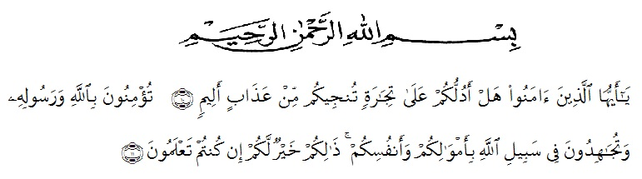

Artinya : “Hai orang-orang yang beriman, sukakah kamu aku tunjukkan suatu perniagaan yang dapat menyelamatkanmu dari azab yang pedih?(10). (yaitu) kamu beriman kepada Allah dan Rasul-Nya dan berjihad di jalan Allah dengan harta dan jiwamu. Itulah yang lebih baik bagimu, jika kamu mengetahui (11) (As-Shaff Ayat 10-11).
Segala puji syukur penulis ucapkan kepada tuhan yang maha esa atas rahmat dan karunia-Nya sehingga penulis dapat melaksanakan penelitian dan menyelesaikan penulisan skripsi ini dengan judul “Skrining Fitokimia Dan Uji Aktivitas Antibakteri Ekstrak Etanol Daun Jeruk Purut (Citrus hystrix DC) Terhadap Bakteri Staphylococcus aureus dan Escherichia coli “, sebagai syarat memperoleh gelar Sarjana Farmasi pada Fakultas Farmasi Program Studi Farmasi Universitas Muslim Nusantara Al-Washliyah Medan.
Pada kesempatan ini penulis mengucapkan terimakasih yang sebesar- besarnya kepada orang tua saya Ayahanda tercinta Abdul Kadir (Alm) dan ibunda Marlina dengan penuh kasih sayang senantiasa memberikan dukungan, semangat, serta doa dan material kepada penulis dalam menyelesaikan skripsi, mengikuti pendidikan, penyelesaian penelitian dan penyusunan skripsi.
Penulis juga mengucapkan rasa terima kasih sebesar-besarnya kepada Bapak apt.Haris Munandar Nasution, S.Farm, M.Si selaku pembimbing, penguji I Ibu apt. Minda Sari Lubis, S.Farm., M.Si dan pembimbing II Ibu apt. Rafita Yuniarti, S.Si., M.Kes yang telah membimbing, memberi masukan, arahan, kritikan, saran dan motivasi kepada penulis dengan penuh kesabaran dan tanggung jawab selama penelitian hingga penyelesaian skripsi ini.
Pada kesempatan ini penulis juga mengucapkan terima kasih yang sebesar-besarnya kepada :
- Bapak Dr. KRT. Hardi Mulyono K. Surbakti selaku Rektor Universitas Muslim Nusantara Al Washliyah Medan.
- Ibu apt. Minda Sari Lubis, S.Farm., M.Si selaku Dekan Fakultas Farmasi Universitas Muslim Nusantara Al Washliyah Medan.
- Ibu apt. Rafita Yuniarti, S.Si., M.Kes selaku Wakil Dekan II Fakultas Farmasi Umn Al Washliyah Medan.
- Bapak apt. Haris Munandar Nasution, S.Farm., M.Si selaku Ketua Prodi Farmasi Fakultas Farmasi Umn Al Washliyah Medan.
- Ibu Anny Sartika Daulay, S.Si., M.Si selaku Kepala Laboratorium Farmasi Terpadu Universitas Muslim Nusantara Al Washliyah Medan beserta Laboran yang telah memberikan izin kepada penulis untuk menggunakan fasilitas laboratorium.
- Bapak/Ibu staf pengajar Fakultas Farmasi Program Studi Sarjana Farmasi Universitas Muslim Nusantara Al Washliyah Medan yang telah mendidik dan membina penulis hingga dapat menyelesaikan pendidikan.
- Semua rekan-rekan stambuk Transfer 2019, khususnya Kelas I Transfer dan teman-teman seperantauan dari Aceh yang tiada henti memberikan perhatian, mengingatkan, dukungan, motivasi dan doa kepada penulis.
Penulis menyadari bahwa skripsi ini masih banyak kekurangan, oleh karena itu dengan segala kerendahan hati, penulis menerima kritik dan saran yang bersifat membangun demi kesempurnaan skripsi ini.
Akhirnya penulis ucapkan terima kasih kepada semua pihak yang telah membantu yang tidak disebutkan satu persatu dalam penulisan skripsi ini. Semoga skripsi ini bermanfaat bagi ilmu pengetahuan pada umumnya dan bidang farmasi khususnya.
Medan, September 2021
Penulis

Vonna Rahmi Karlina

